Mejoramiento estructural de la vivienda tradicional de adobe de Chiapa de Corzo, Chiapas
Structural improvement of the traditional housing of adobe from Chiapa de Corzo, Chiapas
Melhoria estrutural da tradicional casa de adobe em Chiapa de Corzo, Chiapas

Lorenzo Franco Escamirosa Montalvo
Universidad Autónoma de Chiapas, México
francoem57@gmail.com
https://orcid.org/0000-0001-5134-5875

Roberto Arroyo Matus
Universidad Autónoma de Guerrero, México
arroyomatus@hotmail.com
https://orcid.org/0000-0002-8388-4299

María de Lourdes Ocampo García
Universidad Autónoma de Chiapas, México
maluocampo21@gmail.com
https://orcid.org/0000-0001-6012-5903

Hermenegildo Peralta Gálvez
Universidad Autónoma de Guerrero, México
inghermes@live.com.mx
https://orcid.org/0000-0002-8114-3841

Resumen
En México existe una larga tradición constructiva precolombina y colonial, y en el caso del estado de Chiapas, la ciudad de Chiapa de Corzo, fundada durante el preclásico (2000 a. C.), destaca por su importante arquitectura colonial y tipología de viviendas tradicionales, consideradas patrimonio histórico y cultural de México y del mundo; sin embargo, debido a que Chiapas se localiza en una región de alta sismicidad, la riqueza cultural edificada de la ciudad es vulnerable. Por tal motivo, en este artículo se presentan los resultados obtenidos en trabajos de investigación desarrollados para reducir la vulnerabilidad sísmica en dos viviendas tradicionales de adobe. Para esto, se realizó el reforzamiento de muros a base de aplanados de mortero combinados con malla electrosoldada con el propósito de conservar el patrimonio construido y, lo más importante, ofrecer mayor seguridad a las familias que habitan las viviendas, especialmente las de bajos ingresos. Las mediciones realizadas in situ con acelerómetros, en condiciones previas y posteriores al refuerzo en una de las viviendas, muestran una disminución en el valor máximo del periodo fundamental de vibración, lo que indica que se incrementó su capacidad sismorresistente; también, con el método de elementos finitos se elaboró un modelo analítico tridimensional representativo para examinar el comportamiento de la vivienda ante los efectos de cargas sísmicas. Los resultados corroboran similitud con los análisis de campo e indican que los valores de los periodos de vibración se redujeron 13 %; además, el estudio muestra que los desplazamientos laterales disminuyeron cerca de 45 %.
Palabras clave: adobe, capacidad sismorresistente, patrimonio edificado, vivienda tradicional, vulnerabilidad.

Abstract
In Mexico there is a long tradition of constructive pre-Columbian and colonial, and in the case of the State of Chiapas, the city of Chiapa de Corzo, founded during the pre-classic period (2000 b.c.), noted for its important colonial architecture and type of housing traditional considered historical and cultural heritage of Mexico and of the world; However, due to the fact that Chiapas is located in a region of high seismic activity, the built cultural wealth of the city is vulnerable. This article presents the results obtained in research carried out, looking for solutions to reduce the seismic vulnerability in two traditional houses of adobe, with the reinforcement of walls flattened of mortar-based combined with mesh welded, with the purpose of conserving built heritage, and most importantly, offer greater security to families living in dwellings, especially those of low income. Measurements made on-site with accelerometers, able to pre-and reinforcement in one of the houses, show the maximum value of the fundamental period of vibration reduction; Therefore, increased its earthquake-resistant capacity; also, with the finite element method, a representative three-dimensional analytical model, was developed to analyze the behavior of the housing against the effects of seismic loads. The results corroborate similarity with field tests and indicate that periods of vibration values dropped 13%; In addition, the study shows that lateral movements decrease around 45%.
Keywords: adobe, earthquake-resistant capacity, built heritage, traditional dwelling, vulnerability.
Resumo
Há uma longa tradição de construção pré-colombiana e colonial no México, e no caso do estado de Chiapas, a cidade de Chiapa de Corzo, fundada durante o pré-clássico (2000 aC.), Conhecida por sua arquitetura colonial e importante tipo de casas tradicionais , considerado patrimônio histórico e cultural do México e do mundo; no entanto, porque Chiapas está localizada em uma região de alta sismicidade, a riqueza cultural construída da cidade é vulnerável. Portanto, neste artigo os resultados do trabalho de pesquisa desenvolvido para reduzir a vulnerabilidade sísmica em duas casas tradicionais de adobe são apresentados. Para isso, o reforço das paredes com base achatada argamassa combinado com telas soldadas, a fim de preservar o património construído e, o mais importante foi realizada, proporcionando maior segurança para as famílias que vivem nas casas, especialmente aqueles com baixos rendimentos. O medições in situ com acelerómetros, no pré e pós-reforço das condições de alojamento, mostram uma diminuição do valor máximo do período fundamental de vibração, indicando que a sua capacidade sísmica aumentada; Além disso, com o método de elementos finitos de um modelo de análise tridimensional representativo foi desenvolvido para analisar o comportamento da caixa para os efeitos das cargas sísmicas. Os resultados corroboram a similaridade com as análises de campo e indicam que os valores dos períodos de vibração foram reduzidos em 13%; Além disso, o estudo mostra que os deslocamentos laterais diminuíram em cerca de 45%.
Palavras-chave: adobe, capacidade sísmica, patrimônio edificado, moradia tradicional, vulnerabilidade.
Fecha Recepción: Mayo 2018 Fecha Aceptación: Noviembre 2018

Introducción
Las edificaciones del periodo precolombino y de la época colonial que permanecen hoy en día en la ciudad de Chiapa de Corzo (estado de Chiapas, México) son una muestra tangible del pasado histórico de importantes culturas que se han desarrollado en este lugar. En el año 2000, el Instituto Nacional de Antropología e Historia catalogó la riqueza cultural de un significativo número de sus edificios y los declaró oficialmente monumentos históricos; asimismo, se delimitó territorialmente el centro histórico de la ciudad (Diario Oficial [DO], 2000). Esta declaratoria incluyó a las viviendas tradicionales, construidas predominantemente a la usanza ancestral, es decir, con cimientos de piedra bola asentada con estuco de cal-arena, muros de adobe elaborados con tierra y paja, recubiertos con aplanados de cal-arena o chapados con ladrillos recocidos, y techumbres construidas con estructura de madera que soportan las cubiertas de teja de barro (Moya, 1988).

Igualmente, y en el Inventario de Inmuebles de la Arquitectura Menor en Chiapa de Corzo de 1991, existen registros de las viviendas de adobe concebidas como patrimonio edificado, que muestran a la ciudad con características urbano-arquitectónicas armoniosas y con 67 % de viviendas tradicionales; no obstante, en 2001 se reconoció que solo existía 27 % de las viviendas, y se determinó que la principal causa de la pérdida se debía a fenómenos telúricos, como el sismo ocurrido en octubre de 1975 que causó daños y colapsos en un alto número de inmuebles. En ese entonces, algunas viviendas tuvieron que ser demolidas y otras tantas reconstruidas, sin tomar en cuenta las características formales o los materiales originales con que se edificaron (Ocampo, 2003).
Recientemente, el sismo del 7 de septiembre de 2017, ocurrido en la costa del estado de Chiapas, de magnitud 8.2 en la escala de Richter, ocasionó severos daños en algunos edificios antiguos de Chiapa de Corzo catalogados como patrimoniales; entre ellos, la iglesia de El Calvario (construida en el siglo XVII) y la iglesia de Santo Domingo (edificada en el siglo XVI). Estos templos registraron desprendimientos en los techos, así como cuarteaduras y daños en los muros, las cúpulas y en los campanarios; asimismo, se reportaron daños en las viviendas tradicionales con muros de adobe, que debido a las características de sus materiales y el escaso confinamiento estructural, no estuvieron exentas a sufrir daños y en algunos casos tuvieron colapsos parciales y totales. En este sentido, la ubicación geográfica de la ciudad de Chiapa de Corzo en una región de alta probabilidad de ocurrencia sísmica, reconocida por el fenómeno de subducción de la placa tectónica de Cocos bajo la de Norteamérica (Centro Nacional de Protección a Desastres [Cenapred], 2006; Comisión Federal de Electricidad [CFE], 2008), que a lo largo de la historia ha generado sismos de magnitud considerable, advierte que la riqueza cultural edificada de la ciudad, en su conjunto, es vulnerable a sufrir daños (figura 1).

Figura 1. Sismos con magnitud superior a 7 en la escala de Richter ocurridos en el siglo XX en México
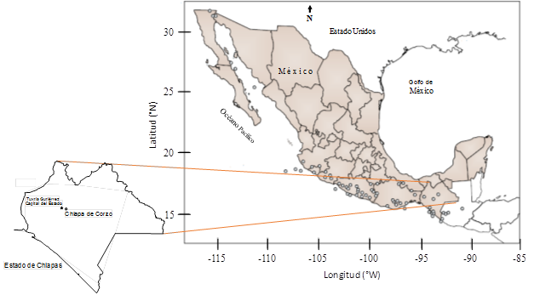
Fuente: Cenapred (2006)

Otra de las causas de la desaparición de las viviendas tradicionales es el abandono en que se encuentran, expuestas a la acción de la lluvia y el viento. Este problema aumenta de manera paulatina debido no solo a la imposibilidad económica de los habitantes para conservarlas, sino también a la indecisión de las autoridades, las cuales no han creado programas ni acciones de mantenimiento (figura 2). Por ende, las cifras más recientes muestran la decadencia de las viviendas tradicionales y el incesante avance de la transformación arquitectónica de la ciudad (Ocampo, Escamirosa y Salgado, 2005).

Figura 2. Vivienda tradicional con muros de adobe en Chiapa de Corzo, Chiapas
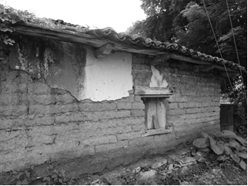
Fuente: Fotografía de Carlos Del Carpio
Como se observa en la figura 2, el adobe de los muros de las viviendas tradicionales está constituido por piezas prismáticas formadas en moldes de madera y secadas únicamente al sol, lo cual las hace vulnerables a la acción sísmica. Aun así, este material ha sido usado históricamente en viviendas que han pasado de generación en generación sin ningún tipo de supervisión profesional (Flores, Pacheco y Reyes, 2001).
Ahora bien, para buscar soluciones que permitan la rehabilitación estructural, la conservación del patrimonio habitacional y la seguridad de los habitantes de estas viviendas, en 2014 surgió un proyecto de investigación denominado Propuesta de reforzamiento estructural para la consolidación de la vivienda tradicional del centro histórico de Chiapa de Corzo, Chiapas, el cual ha sido desarrollado por el Cuerpo Académico Desarrollo Urbano de la Universidad Autónoma de Chiapas (CADU-UNACH), y financiado por la Secretaría de Educación Pública (SEP) a través del Programa de Mejoramiento del Profesorado (Promep) (Escamirosa, Ocampo, Villers, Zebadúa y Mérida, 2015).
Este proyecto ha brindado al equipo de trabajo la oportunidad para construir una propuesta de reforzamiento de muros de adobe que consideró las características tipológicas de la vivienda, los usos y costumbres de los habitantes y la conservación en lo posible de los materiales originales, entre otros aspectos, para analizar el comportamiento de la vivienda tradicional frente a eventuales efectos sísmicos de cierta magnitud, donde también han participado investigadores del Cuerpo Académico Riesgos Naturales y Geotecnología de la Universidad Autónoma de Guerrero (CARNG-UAGRO).
El equipo de investigadores realizó las primeras intervenciones para reforzar estructuralmente dos viviendas de adobe habitadas por familias de bajos ingresos. Las viviendas rehabilitadas se presentaron al Instituto Nacional de Antropología e Historia y al gobierno municipal de Chiapa de Corzo como una alternativa apropiada para contribuir a la preservación del patrimonio edificado de la ciudad, ya que incrementa los niveles de seguridad ante sismos y, en consecuencia, ofrece seguridad, confianza y tranquilidad a sus habitantes (Escamirosa, Ocampo y Arroyo, 2014).
En este contexto descrito, el presente trabajo de investigación tuvo como objetivo evaluar la capacidad sismorresistente de las viviendas de adobe que fueron reforzadas estructuralmente a través de membranas de concreto reforzado con malla de alambre electrosoldada y fijada en ambas caras de los muros de adobe. Para medir dicha capacidad se realizaron mediciones in situ con acelerógrafos, en condiciones previas y posteriores al refuerzo, en una de las viviendas. Los resultados obtenidos muestran la disminución del valor máximo del período fundamental de vibración, por lo que se puede afirmar que se ha incrementado la capacidad sismorresistente de los muros. Igualmente, con el método de elementos finitos se elaboró un modelo analítico tridimensional representativo para analizar el comportamiento de la vivienda ante posibles escenarios sísmicos. El estudio se fundamentó en las mediciones en campo y en los análisis de los espectros de Fourier en cada registro, lo cual permitió obtener la razón espectral con la técnica de Nakamura (1989) y determinar los períodos fundamentales de vibración de las viviendas.

Antecedentes de la investigación. Zonificación sísmica de Chiapa de Corzo, Chiapas
En 2003, se organizó un equipo de especialistas de instituciones educativas y de investigación de Guerrero, Oaxaca y Chiapas para identificar las áreas más vulnerables ante la acción sísmica y para crear propuestas de zonificación sísmica y espectros de sitio en tres centros históricos del sureste mexicano: Taxco de Alarcón (Guerrero), Oaxaca de Juárez (Oaxaca) y Chiapa de Corzo (Chiapas) (Salgado, Escamirosa y Calvo, 2005).
La zonificación sísmica de cada centro histórico se realizó de acuerdo con los períodos fundamentales de vibración del tipo de suelo, establecidos con base en las mediciones realizadas in situ con acelerógrafo. En el estudio, se hicieron análisis de vibración ambiental y se consideró la información disponible, tales como la morfología, la edafología, la geología y la hidrología de cada ciudad; además, se efectuaron mediciones en varias viviendas de adobe de cada ciudad. El procesamiento de los registros obtenidos para estimar las características dinámicas del suelo se llevó a cabo mediante cocientes espectrales con la técnica de Nakamura (1989) (Salgado, Escamirosa, Domínguez y Arroyo, 2004).
Figura 3. Mapa de zonificación sísmica del centro histórico de Chiapa de Corzo, Chiapas

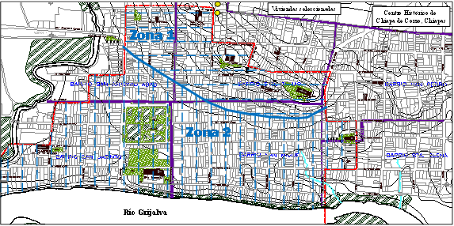
Fuente: Salgado et al. (2004)

La figura 3 muestra la zonificación sísmica del centro histórico de Chiapa de Corzo, Chiapas. De acuerdo con los resultados obtenidos, el periodo fundamental de vibración del suelo en la zona 1 (lomeríos bajos) registra valores en un intervalo desde 0.10 hasta 0.25 segundos, mientras que en la zona 2 (sensiblemente plana) el período se encuentra en el intervalo de 0.25 a 0.50 segundos (Salgado et al., 2004).

Diagnóstico de las viviendas tradicionales de adobe
En 2013, el equipo de trabajo interinstitucional de investigadores, integrados en los cuerpos académicos CADU-UNACH y RGN-UAGRO, con la participación de estudiantes de ambas instituciones, inició el desarrollo del proyecto de investigación Propuesta de reforzamiento estructural para la consolidación de la vivienda tradicional del centro histórico de Chiapa de Corzo, Chiapas, el cual fue financiado por la SEP a través del Promep (Escamirosa et al., 2013). Mediante este, se elaboró el diagnóstico de las viviendas tradicionales de Chiapa de Corzo, según la tipología ofrecida por Ocampo (2003), lo cual sirvió para determinar los riesgos de inseguridad estructural, hacinamiento e insalubridad que afectan la salud de las familias de bajos ingresos económicos que habitan dichas estructuras. A partir de lo anterior, se seleccionaron dos viviendas (V1 y V2) ubicadas en la zona 1 de la zonificación sísmica (figura 3), cuyos muros de adobe presentaban fisuras y grietas en las intersecciones y en los vanos de las puertas.
La vivienda V1, de acuerdo con su propietaria, Evangelina Montero Aguilar, tiene más de 80 años y se localiza en la avenida Miguel Hidalgo, esquina con calle Tomás Cuesta. Fue construida a base de cimentación de mampostería tipo ciclópeo, elaborada con piedra bola y mortero cal-arena, muros de adobe de 40 cm de espesor y techumbre con estructura conformada con vigas redondas y fajillas de madera para soportar la cubierta de teja de barro. En general, la vivienda presentaba diversas fisuras en la intersección de los muros y al pie de las puertas, además de la ausencia de teja de barro en la cubierta de la entrada principal (figura 4).

Figura 4. Vivienda tradicional V1 de Chiapa de Corzo, Chiapas
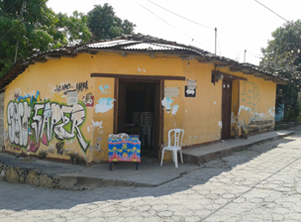
Fuente: Elaboración propia
La vivienda V2 se localiza en la calle Tomas Cuesta, n.° 80, entre las avenidas Álvaro Obregón y Miguel Hidalgo, en el barrio de San Vicente. Según su propietaria, Reyneria Moreno Cuesta, fue construida por su padre hace más de 70 años. Tiene características constructivas similares a la anterior, excepto el espesor de los muros, que varían de 38 cm en la fachada principal a 30 cm en la fachada posterior. Además, carece de recubierto con mortero, ya que solo tiene una delgada capa de cal en la fachada principal que ha servido para proteger al adobe del ambiente exterior. También se observan fisuras y severos problemas estructurales en un muro cabecero que se halla ligeramente desplomado; asimismo, la estructura de madera de la techumbre está en muy mal estado (figura 5) (Escamirosa et al., 2013).

Figura 5. Vivienda tradicional V2 de Chiapa de Corzo, Chiapas
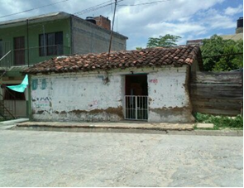
Fuente: Elaboración propia
En octubre de 2013, se inició la evaluación de la capacidad sismorresistente de la vivienda V1 con base en las mediciones de acelerógrafo realizadas in situ. Los registros de acelerógrafo se almacenaron en 3 direcciones ortogonales de 30 segundos de duración cada uno; posteriormente, con los análisis de los espectros de Fourier en cada registro se estableció la función de transferencia o razón espectral, empleando la técnica de Nakamura (1989). Los datos recabados muestran que los periodos fundamentales de vibración ante posibles escenarios sísmicos en promedio fueron altos: 0.213 segundos en el suelo y 0.151 segundos en la vivienda, por lo que se determinó que la estructura presenta alta vulnerabilidad sísmica, de ahí que represente un riesgo para sus habitantes. Como dato adicional, el registro del período de vibración del suelo corresponde a la zona 1 de la zonificación sísmica, ya que el valor obtenido se encuentra en el intervalo de 0.10 a 0.25 segundos.

Propuesta de reforzamiento estructural
A partir de casos similares analizados por Arroyo, Guinto, Sánchez y Corona (2010) en el estado de Guerrero, se elaboró una propuesta de reforzamiento estructural con membranas de concreto reforzado con malla de alambre electrosoldada en ambas caras de los muros. La propuesta consideró la conservación de los espacios funcionales, los usos y costumbres de los habitantes y la tipología e imagen urbana, entre otros aspectos. El reforzamiento estructural de las dos viviendas de adobe se realizó durante los meses de junio a agosto de 2014, y al término de los trabajos fue presentado a la delegación en Chiapas del Instituto Nacional de Antropología e Historia y al gobierno municipal de Chiapa de Corzo como una alternativa apropiada para contribuir a la conservación del patrimonio edificado de la ciudad, ya que incrementa los niveles de seguridad ante sismos, y, lo más importante, ofrece confianza y tranquilidad a sus habitantes (Escamirosa et al., 2014).
Los trabajos previos al reforzamiento estructural consistieron en extraer las puertas y el mortero de ambos lados de los muros en la vivienda V1 (figura 6); en el caso de la vivienda V2, se retiró la capa de cal. Estas tareas se efectuaron cuidadosamente para evitar daños mayores en el adobe.
Figura 6. Retiro de recubrimiento en la vivienda V1

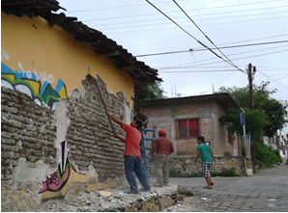
Fuente: Elaboración propia
En seguida, los muros de la vivienda V1 fueron cubiertos con una capa de mortero cemento-arena, proporción 1 a 3 (resistencia promedio a la compresión de 227 kg/cm²), lanzada a mano, allanada y con un espesor mínimo de 1 cm. Posteriormente, se procedió a colocar la malla de acero (6x6/10x10; cuadrícula de 6”x6” con alambres de acero calibre 10 en ambos sentidos), con traslapes de 60 cm en los tramos que se sujetaron a los muros a partir del siguiente procedimiento fundamentado en las Normas Técnicas Complementarias (NTC) (2004): se trazó en los muros una retícula de 30 cm, y en cada punto de intersección se hicieron perforaciones con una broca de 5/16” de diámetro; a través del orificio se pasó un alambre para sujetar la malla de acero de ambas caras del muro. Luego, se aplicó una segunda capa de mortero, igual que la anterior, y se colocó una fina capa de cemento-calhidra, proporción 1:10, para obtener el terminado final en los muros, a semejanza del enmasillado original de las viviendas de adobe (figura 7). Los trabajos concluyeron con la aplicación de la pintura (figura 8) (Escamirosa et al., 2014).
Figura 7. Aplicación de las capas de mortero
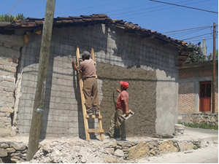
Fuente: Elaboración propia
Figura 8. Vivienda tradicional V1 rehabilitada
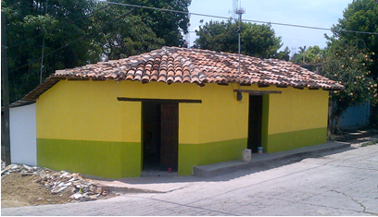
Fuente: Elaboración propia
En la vivienda V2, a diferencia de la anterior, se colocó la malla de acero directamente en los muros, sin una capa previa de mortero (figura 9). Sujetada la malla, se aplicó la primera capa de mortero cemento-arena procurando un espesor mínimo de 1 cm, y transcurrido el tiempo suficiente de fraguado del mortero (2 horas), se puso la segunda capa (figura 10).
Figura 9. Fijación del refuerzo en vivienda V2
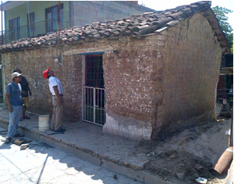
Fuente: Elaboración propia

Figura 10. Aplicación de la capa de mortero
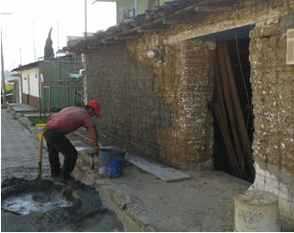
Fuente: Elaboración propia
Figura 11. Vivienda tradicional V2 rehabilitada
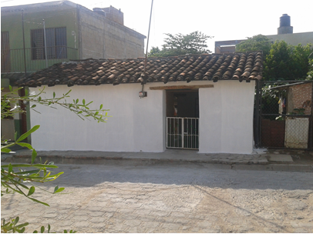
Fuente: Elaboración propia
En ambas viviendas se sustituyeron las piezas de madera y tejas dañadas de la techumbre; también, se colocó loseta de cerámica de 30x30 cm en los pisos y, finalmente, se instalaron las puertas y se aplicó pintura en todos los elementos tratando de preservar la tipología de las viviendas tradicionales de Chiapa de Corzo (figuras 8 y 11) (Escamirosa et al., 2014).

Método
La presente investigación consistió en evaluar la capacidad sismorresistente de las viviendas tradicionales con muros de adobe reforzados estructuralmente. Los trabajos realizados se situaron en el estudio de vibración ambiental para determinar los periodos de vibración fundamentales de la estructura y para definir el nivel de seguridad de las viviendas después del reforzamiento estructural. En las mediciones efectuadas in situ se empleó un sensor acelerográfico Physics Toolbox Accelerometer con sistema Android. Los registros acelerográficos fueron en tres direcciones ortogonales y con una duración aproximada de 120 segundos cada uno. En seguida, se determinaron los espectros de Fourier para cada registro y en la evaluación de los periodos se estableció la función de transferencia o razón espectral con la técnica de Nakamura (1989).

Presentación de los resultados

Caso de estudio: vivienda de adobe V1
El 2 de octubre de 2014 se realizaron las mediciones con acelerógrafo en cada vivienda. La vivienda V1, propiedad de la señora Evangelina Montero Aguilar, se ubica en las coordenadas geográficas 16° 42’ 37.99” N y 93° 0’ 44.63” O, en la calle Miguel Hidalgo esquina con Tomás Cuesta. Previo a los trabajos de medición in situ, con base en la planta arquitectónica de la vivienda, se establecieron los puntos importantes para la obtención de los registros; P3 y P4 se ubicaron en los muros de adobe definidos por los ejes B y 1, respectivamente; P2 representa al centro geométrico y P1 corresponde al suelo de emplazamiento de la vivienda (figura 12).
Figura 12. Ubicación de los puntos de medición en V1
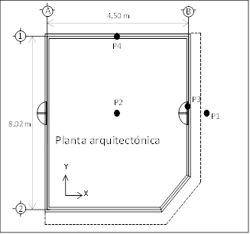
Fuente: Elaboración propia
La figura 13 muestra el momento de la medición en el punto P2, mientras que en la figura 14 se aprecia la colocación del acelerógrafo sobre el punto establecido en la viga de madera, que corresponde al centro geométrico de la vivienda.
Figura 13. Medición en punto P2
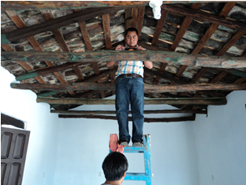
Fuente: Elaboración propia

Figura 14. Acelerógrafo con sistema Android
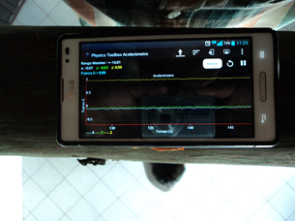
Fuente: Elaboración propia
A continuación, en la figura 15 se muestra la función de transferencia en la vivienda V1; la función continua corresponde a la dirección lado corto X de la vivienda, y la función punteada a la función de la dirección lado largo Y. Las funciones se obtuvieron al dividir los espectros de Fourier calculados en cada registro acelerométrico de los puntos de medición P2, P3 o P4 entre el registro del suelo P1. El cociente de dichos registros permite calcular la amplificación de la respuesta en P2, P3 o P4 respecto a la obtenida en el suelo (P1). La figura 15 muestra las frecuencias de mayor amplificación de respuesta espectral registradas en el centro geométrico. Posteriormente, se determinó la función de transferencia o razón espectral empleando la técnica de Nakamura (1989). El valor máximo promedio del período fundamental fue de 0.135 segundos en la dirección X, y 0.128 segundos en la dirección Y (ver tabla 1).

Figura 15. Función de transferencia de la vivienda V1 (línea continua-X, discontinua-Y)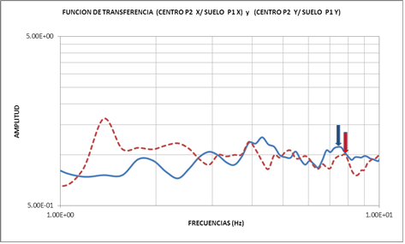
Fuente: Elaboración propia

Caso de estudio: vivienda de adobe V2
La vivienda V2, propiedad de Reyneria Moreno Cuesta, tiene las siguientes coordenadas geográficas: 16° 71’ 10.65” N y 93° 0’ 12.12” O, y se localiza en la calle Tomás Cuesta n.° 80. Los puntos de medición, de igual forma, se establecieron de acuerdo con la planta arquitectónica de la vivienda (figura 15); P3 y P4 se ubicaron en los muros de adobe definidos por los ejes 1 y 2, respectivamente; P5 en el eje B; P2 corresponde al centro geométrico y P1 representa el suelo (figura 16).
Figura 16. Ubicación de los puntos de medición en V2
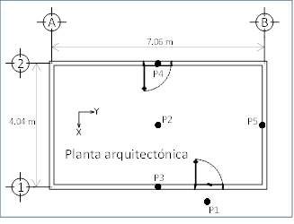
Fuente: Elaboración propia
Las figuras 17 y 18 muestran las mediciones realizadas en el punto P5 y P3, respectivamente. Las frecuencias de mayor amplificación de respuesta espectral se localizaron en la dirección paralela al lado largo. La función de transferencia en la vivienda V2 está representada en la figura 19; en este caso, las funciones se determinaron al dividir los espectros de Fourier calculados de los registros acelerométricos obtenidos en el punto P4 entre el registro del P1 (el suelo).

Figura 17. Medición en punto P5
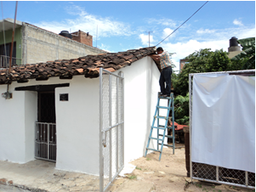
Fuente: Elaboración propia

Figura 18. Medición en punto P3
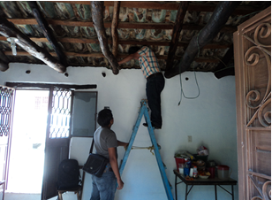
Fuente: Elaboración propia
La figura 19 muestra las frecuencias de mayor amplificación de la respuesta espectral de la vivienda V2, localizada en la dirección paralela al lado largo. Los máximos periodos fundamentales promedio fueron 0.125 segundos en la dirección Y, y 0.1191 segundos en la dirección X (ver tabla 1).

Figura 19. Función de transferencia de la vivienda V2 (línea continua-X, discontinua-Y)
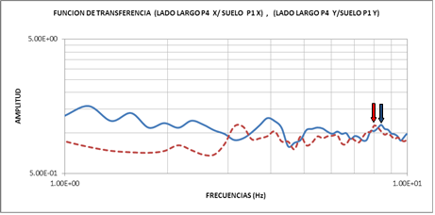
Fuente: Elaboración propia

Discusión de los resultados
Los resultados obtenidos muestran que la vivienda V1 presentó los periodos fundamentales de vibración más críticos en el punto P2, correspondientes al centro geométrico. Los valores máximos fueron los siguientes: 0.135 segundos en la dirección X, y 0.1280 segundos en la dirección Y.
Estos resultados, establecidos después de la rehabilitación estructural, evidencian una reducción significativa con respecto a los valores máximos obtenidos antes del reforzamiento realizado; es decir, los valores máximos pasaron de 0.151 a 0.135 segundos en la dirección X, y de 0.142 a 0.128 segundos en la dirección Y; asimismo, los períodos fundamentales promedio calculados en el lado largo se redujeron de 0.151 a 0.114 segundos en la dirección X, y de 0.142 a 0.116 segundos en la dirección Y; por su parte, en el lado corto los valores pasaron de 0.1506 a 0.1089 segundos en la dirección X, y de 0.142 a 0.109 segundos en la dirección X (ver tabla 1).
En el caso de la vivienda V2, los periodos de vibración críticos se localizaron en la dirección paralela al lado largo, con valores máximos de 0.125 segundos en la dirección Y, y 0.119 segundos en la dirección X (ver tabla 1). Es importante mencionar que en esta vivienda no se determinó el periodo fundamental de vibración antes de la rehabilitación estructural; no obstante, en las inspecciones visuales realizadas se observó que los muros de adobe tenían una alta condición de deterioro.
Tabla 1. Resultados de la evolución de los periodos fundamentales de vibración de las viviendas

 | Vivienda 1
 | Dañada |  |  |  |  |  | Reforzada
 | Dirección
 | Centro  geométrico |  | Lado largo |  | Lado corto |  | Centro  geométrico |  | Lado largo |  | Lado corto
 | X | Y | X | Y | X | Y | X | Y | X | Y | X | Y
Amplitud  (cm) | 29.66 | 7.90 | 24.4 | 3.27 | 5.54 | 17.5 | 1.11 | 1.00 | 1.01 | 1.04 | 1.09 | 1.18
Frecuencia  (Hz) | 6.641 | 7.031 | 6.641 | 7.031 | 6.641 | 7.031 | 7.422 | 7.813 | 8.790 | 8.594 | 9.180 | 9.180
Periodo (segundos) | 0.151 | 0.142 | 0.151 | 0.142 | 0.151 | 0.142 | 0.135 | 0.128 | 0.114 | 0.116 | 0.110 | 0.109
 | Vivienda 2
 | Dañada |  |  |  |  |  | Reforzada
 | Dirección
 | Centro  geométrico |  | Lado largo |  | Lado corto |  | Centro  geométrico |  | Lado largo |  | Lado corto
 |  |  |  |  |  |  | X | Y | X | Y | X | Y
Amplitud  (cm) | N. d. | N. d. | N. d. | N. d. | N. d. | N. d. | 1.21 | 1.15 | 1.15 | 1.13 | 1.21 | 1.31
Frecuencia  (Hz) | N. d. | N. d. | N. d. | N. d. | N. d. | N. d. | 9.375 | 8.790 | 8.400 | 8.007 | 8.594 | 8.008
Período (segundos) | N. d. | N. d. | N. d. | N. d. | N. d. | N. d. | 0.107 | 0.114 | 0.119 | 0.125 | 0.116 | 0.125
N. d. = No disponible
Fuente: Elaboración propia
Por otra parte, es importante destacar que los periodos fundamentales máximos de vibración obtenidos en ambas viviendas, a partir de las mediciones realizadas después del reforzamiento estructural (0.135 segundos en la vivienda V1, y 0.125 segundos en la vivienda V2), se encuentran próximos a los valores recomendables para viviendas consideradas sanas estructuralmente, establecidos en la escala de 0.08 a 0.12 segundos por Hernández, Meli y Padilla (1979), así como en estudios similares (Arroyo et al., 2010) realizados en viviendas del estado de Guerrero.
Las figuras 20 y 21 corresponden a las imágenes obtenidas de las viviendas V1 y V2 un día después del sismo ocurrido el día 7 de septiembre de 2017 en el estado de Chiapas, el cual tuvo una magnitud de 8.2 en la escala de Richter. En las inspecciones visuales realizadas en ambas viviendas el 8 de septiembre de 2017, se observó que los muros de adobe reforzados con aplanados y malla electrosoldada no presentaron daños, lo cual muestra que el comportamiento tras las cargas sísmicas ocurridas fue satisfactorio.
Figura 20. Imagen de la vivienda V1obtenida el 8 de septiembre de 2017 a las 18:20 horas
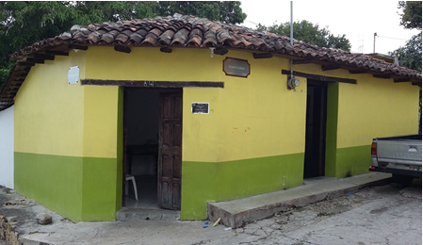
Fuente: Elaboración propia
Figura 21. Imagen de la vivienda V2 obtenida el 8 de septiembre de 2017 a las 18:25 horas
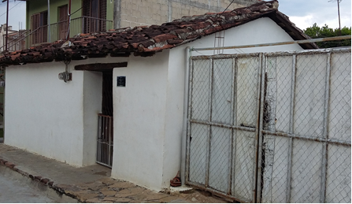
Fuente: Elaboración propia

Análisis dinámico de la vivienda de adobe. Modelación numérica
A fin de estudiar el comportamiento dinámico de la vivienda de adobe, se seleccionó la vivienda V1 como modelo base debido a la relevancia de sus características geométricas y dinámicas, ya que presentó un comportamiento físico estructural menos eficiente que la vivienda V2 por su configuración en “esquina”. En seguida, se procedió a elaborar un modelo analítico tridimensional representativo de la vivienda V1 con el método de elementos finitos para representar las condiciones previas y posteriores a la aplicación del refuerzo a base de aplanados de mortero combinados con malla electrosoldada.
El modelo analítico se elaboró en el programa SAP2000 no lineal, versión 17 profesional. Para ello, se emplearon elementos cuadrangulares de tipo cascarón grueso con capacidad para soportar esfuerzos de membrana y flexión, y barras rectas tipo frame. La representación de los muros de adobe tradicionales sin refuerzo se realizó con elementos cuadrangulares tipo cascarón grueso de 30 cm de espesor y con una superficie promedio de 1000 cm² cada uno.
En el caso de la vivienda V1 con refuerzo a base de aplanados con malla electrosoldada, se adicionaron, además de los elementos anteriores, dos capas de elementos cuadrangulares que fueron adosadas al elemento de adobe: una interna y otra externa. Las dos capas se modelaron a base de elementos tipo cascarón delgado, de 2 cm de espesor cada una, y sus nodos se fijaron de manera directa a los nodos de los cascarones de adobe para simular la presencia y resistencia aportada al muro por los aplanados de mortero. De forma similar, se procedió la modelación de la malla electrosoldada y se obtuvo una configuración en capas tipo sándwich. En total, este modelo requirió 522 elementos cuadrangulares de adobe, 1044 elementos cuadrangulares de mortero y 3096 barras tipo frame para modelar a las mallas electrosoldadas. En ambos casos, la base de la vivienda se consideró apoyada, de modo que los muros no tuvieran la capacidad de rotación en su extremo inferior. Es importante destacar que para simplificar el modelo se intentó modelar el comportamiento global aproximado de la vivienda, y no a detalle, por lo que los muros no se conformaron por piezas individuales unidas con mortero de suelo, sino por paneles de adobe completos y continuos.
La rigidez y la masa del sistema de cubierta se modelaron con la aplicación respectivamente en el borde superior de los muros, de constricciones tipo diafragma y cargas concentradas equivalentes al peso generado por los polines y vigas madrinas de madera, así como las tejas de barro. Los modelos sin refuerzo (a) y el reforzado con aplanados de mortero y mallas electrosoldadas (b) se muestran en la figura 22. Las características de los materiales empleados se exponen en la tabla 2.
Figura 22. Modelo original (a) y modelo reforzado con mortero y mallas electrosoldadas (b)

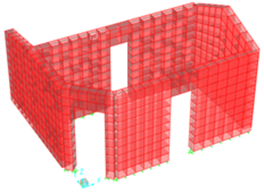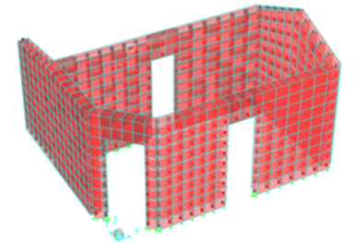
(b)
(a)
Fuente: Elaboración propia

Tabla 2. Características de los materiales empleados
Material | Módulo de elasticidad E (MPa) | Resistencia a la compresión axial  (MPa) | Resistencia a la tensión axial  (MPa) | Módulo de Poisson
Adobe | 150 | 1.2 | - | 0.16
Aplanados de mortero cemento-arena (espesor 2 cm) | 20,000 | 10 | - | 0.18
Barras de refuerzo electrosoldadas | 210,000 | 540 | 540 | 0.21
Nota: Megapascal (MPa) = 10.2 kg/cm²
Fuente: Elaboración propia
Para efectuar el análisis de tipo dinámico modal espectral se emplearon los parámetros que se detallan en la tabla 3.
Tabla 3. Datos empleados en el análisis modal espectral
Tipo de suelo | II  (medianamente blando)
Factor de comportamiento sísmico, Q | 1
Coeficiente sísmico empleado, C_{s} | 0.8
Fuente: Elaboración propia

Resultados
El análisis permitió definir los siguientes resultados: la vivienda sin refuerzo presentó un periodo fundamental de vibración de 0.16 segundos en la dirección X, el cual concuerda con el periodo medido in situ (0.151 segundos); mientras que en la vivienda reforzada con aplanados y malla de refuerzo se obtuvo un periodo fundamental de 0.14 segundos en la dirección X, el cual también concuerda con el periodo medido in situ (0.135 segundos). Lo anterior permite corroborar que los aplanados reforzados con malla rigidizaron el comportamiento ante cargas sísmicas hasta en 13 %; además, en el caso de los desplazamientos laterales por sismo, estos pueden reducirse aplicando esta técnica de refuerzo hasta en 8 mm, lo que significa aproximadamente 45 %.
Tabla 4. Comparación de resultados: vivienda sin refuerzo y reforzada con aplanados y malla
Vivienda de adobe V1 | Periodo fundamental  de vibración  (segundos) | Desplazamiento lateral (mm) | Esfuerzos cortantes en el adobe (MPa)
Sin refuerzo | 0.16 | 18.0 | 0.35
Reforzada con aplanados y malla | 0.14 | 10.0 | 0.62
Fuente: Elaboración propia
En el caso de los esfuerzos por tensión diagonal, los resultados indicados en la tabla 4 y en la figura 23 confirman que aun cuando el refuerzo proporcionado por los aplanados con malla produce un incremento en los esfuerzos cortantes en el adobe, principalmente en las esquinas de vanos de puertas, esto no es contraproducente, ya que los esfuerzos son absorbidos por la malla, lo que limita el daño en los aplanados y, mayormente, en el adobe. De esta forma, el modelo permitió establecer que la malla tiene un papel importante de encamisado estructural protector que aporta no solo rigidez al sistema, sino sobre todo ductilidad.
Figura 23. Distribución de esfuerzos cortantes (combinación gravitacional + 100 % sismo transversal + 30 % sismo longitudinal)

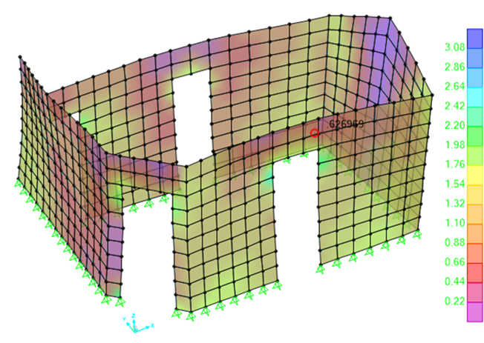
Fuente: Elaboración propia

Conclusiones
El reforzamiento aplicado en los muros de adobe de la vivienda V1, hecho a base de aplanados de mortero combinados con malla electrosoldada, redujo significativamente el valor máximo del periodo fundamental de vibración; esto permitió que la vivienda adquiriera mayor rigidez y que los muros de adobe se fortalecieran y disminuyeran su flexibilidad.
Por otra parte, los resultados obtenidos con la aplicación del modelo analítico tridimensional representativo de la vivienda V1 —elaborado con el método de elementos finitos para analizar el comportamiento ante cargas sísmicas en condiciones previas y posteriores al reforzamiento de los muros de adobe— indican que los valores de los periodos fundamentales de vibración de la vivienda se redujeron aproximadamente 13 %; asimismo, el estudio muestra que los desplazamientos laterales ocasionados por los efectos sísmicos se pueden disminuir hasta 45 %.
Lo anterior evidencia que los muros de adobe de las viviendas tradicionales intervenidas estructuralmente a base de aplanados de mortero, cemento-arena y reforzados con malla electrosoldada rigidizaron su comportamiento ante los efectos de movimientos sísmicos de cierta magnitud como el ocurrido en el estado de Chiapas en septiembre de 2017. Sin duda, la propuesta presentada ofrece beneficios, entre ellos, el incremento de la seguridad de las familias de bajos ingresos que habitan las viviendas y la conservación del patrimonio edificado de la ciudad de Chiapa de Corzo, Chiapas.

Agradecimientos
Se agradece a todas las personas que colaboraron en la realización de este proyecto, especialmente a los estudiantes y a los tesistas José Adolfo Pérez Pérez y Francisco Javier Roblero Álvarez, así como a los académicos y egresados: Mtra. Nguyen Molina Narváez, Arq. Bernardo O. Reyes de León y Arq. Ernesto de Jesús Pérez Álvarez, todos ellos de la Facultad de Arquitectura de la Universidad Autónoma de Chiapas; asimismo, a las propietarias de las viviendas: Evangelina Montero Aguilar y Reyneria Moreno Cuesta, por la confianza de permitirnos intervenir sus viviendas tradicionales.

Referencias
Arroyo, R., Guinto, S., Sánchez, J. and Corona, J. (2010). Earthquake disaster mitigation through experimental and analytical studies on southern Mexican adobe houses located in urban areas. Urban Habitat Constructions under Catastrophic Events - COST ActionC26 Conference (pp. 1011-1016). Londres, Reino Unido: Federico Mazzolani, Taylor & Francis (eds.).
Centro Nacional de Protección a Desastres (Cenapred) (2006). Guía básica para la elaboración de atlas estatales y municipales de peligros y riesgos: fenómenos geológicos. México: Sistema Nacional de Protección Civil.
Comisión Federal de Electricidad (CFE) (2008). Manual de diseño de obras civiles de la Comisión Federal de Electricidad. Diseño por sismo. México: Instituto de Investigaciones Eléctricas. Recuperado de http://es.scribd.com/doc/52197523/CFE-Sismo-08#scribd.
Diario Oficial (DO) (2000). Decreto de la declaratoria de la zona de monumentos históricos de la ciudad de Chiapa de Corzo, Chiapas. México: Instituto Nacional de Historia y Antropología.
Escamirosa, L., Ocampo, G. y Arroyo, R. (2014). Reforzamiento estructural en vivienda tradicional de adobe de Chiapa de Corzo, Chiapas. Revista Ingeniería de Construcción, 3(6), 30-50. Recuperado de http://www.espacioimasd.unach.mx/articulos/num6/Reforzamiento_estructural_en_vivienda_tradicional_de_adobe_de_Chiapa_de_Corzo.php.
Escamirosa, L., Ocampo, M., Villers, R., Zebadúa, S. y Mérida A. (2013). Propuesta de reforzamiento estructural para la consolidación de la vivienda tradicional del centro histórico de Chiapa de Corzo, Chiapas (informe técnico final). México: Secretaría de Educación Pública (SEP). Programa para el mejoramiento del Profesorado (Promep).
Flores, L., Pacheco, M. y Reyes, C. (2001). Algunos estudios sobre el comportamiento y rehabilitación de la vivienda rural de adobe. México: Centro Nacional de Protección a Desastres.
Hernández, O., Meli, R. y Padilla, M. (1979). Refuerzo de vivienda rural en zonas sísmica [proyecto 8167]. México: UNAM, Instituto de Ingeniería.
Moya, V. (1988). La vivienda indígena de México y el mundo (3.ª ed.). México: UNAM.
Nakamura, Y. (1989). A Method For Dynamic Characteristics Estimation of Surface Using Microtremor on the Ground Surface. Quarterly Report of Railway Tech Res. Inst., 30, 35-33.
Normas Técnicas Complementarias (NTC) (2004). Normas técnicas complementarias para el diseño y construcción de estructuras de mampostería. Gaceta Oficial del Distrito Federal. México: Gobierno del Distrito Federal.
Ocampo, M. (2003). La imagen urbana del centro histórico de Chiapa de Corzo, Chiapas (tesis de maestría). México: UNAM.
Ocampo, M., Escamirosa, L. y Salgado, A. (2005). La pérdida del patrimonio habitacional en el centro histórico de Chiapa de Corzo, Chiapas. Ciencia y Tecnología en la Frontera Sur, 2(2), 54-62.
Salgado, A., Escamirosa, L. y Calvo, A. (2005). Evaluación sísmica del patrimonio edificado de los centros históricos del sureste mexicano Chiapa de Corzo, Chiapas, Taxco, Guerrero y Oaxaca, Oaxaca (informe técnico final). México: Sistema de Investigación Benito Juárez, Conacyt.
Salgado, R., Escamirosa, L., Domínguez, L. y Arroyo, R. (2004). Resultados preliminares en la zonificación sísmica en el centro histórico de Chiapa de Corzo, Chiapas. Revista UNACH, 1(15), 29-31.

Rol de Contribución | Autor (es)
Conceptualización | Lorenzo Franco
Metodología | Lorenzo Franco «principal» y Roberto Arroyo-Matus «igual»
Software | Roberto Arroyo-Matus «principal» y Hermenegildo Peralta-Gálvez «apoya implementación y pruebas de softwere »)
Validación | Roberto Arroyo-Matus
Análisis Formal | Roberto Arroyo-Matus
Investigación | Lorenzo Franco «principal», Roberto Arroyo-Matus «igual» y Hermenegildo Peralta-Gálvez «apoya realización de mediciones y recolección de datos»)
Recursos | Lorenzo Franco «principal», Roberto Arroyo-Matus «apoya suministro de recursos informáticos» y María de Lourdes «apoya suministro de material de estudio»)
Curación de datos | Roberto Arroyo-Matus «principal» y Hermenegildo Peralta-Gálvez «apoya en la depuración de datos de investigación»)
Escritura - Preparación del borrador original | Lorenzo Franco
Escritura - Revisión y edición | Lorenzo Franco«principal», Roberto Arroyo-Matus «igual» y María de Lourdes «igual»)
Visualización | Lorenzo Franco «principal», Roberto Arroyo-Matus «igual» y Hermenegildo Peralta-Gálvez «apoyo presentación de datos»)
Supervisión | Lorenzo Franco
Administración de Proyectos | Lorenzo Franco «principal» y María de Lourdes «igual»)
Adquisición de fondos | Lorenzo Franco «principal» y María de Lourdes «igual»)

